Инструкция для работы в ППО СУФД с использованием Континент TLS Клиент

- Порядок получения и установки «Континент TLS Клиент»
Пройдите на сайт разработчика ООО «Код безопасности https://www.securitycode.ru/;
Зарегистрируйте новый профиль;
Подтвердите регистрацию, пройдя по ссылке, полученной на указанную при регистрации электронную почту;
Выполните вход на сайте разработчика;
Во вкладке «Продукты» наж. «Континент TLS» в разделе «Сетевая безопасность» и наж. «Скачать демо»;
Перейти в раздел «Демоверсии продуктов»;
Из предложенных в списке вариантов выбрать Континент TLS и версию 2.0, далее наж. «Демоверсия Континент TLS Клиент 2.0»
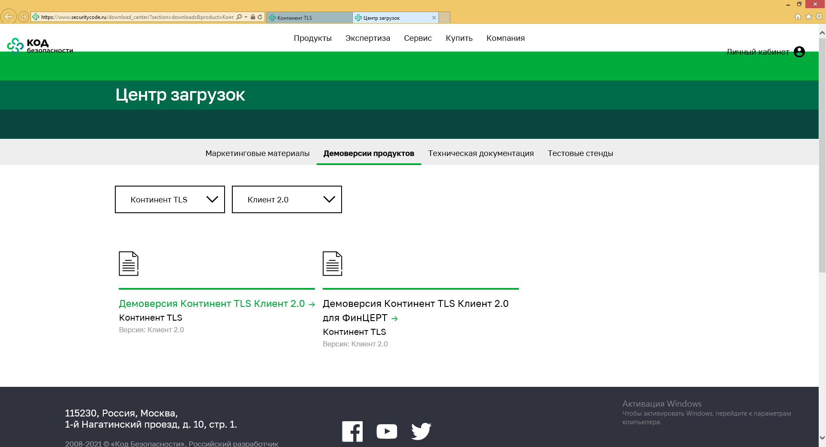
Распакуйте скачанный архив и установите на рабочую станцию программное обеспечение;
Если на АРМ ранее установлена предыдущая версия СКЗИ «Континент TLS VPN Клиент», ее необходимо удалить, после чего перезагрузить компьютер.
Для установки СКЗИ «Континент TLS VPN Клиент» необходимо:
- Запустить файл установки «Континент TLS-клиент.exe»
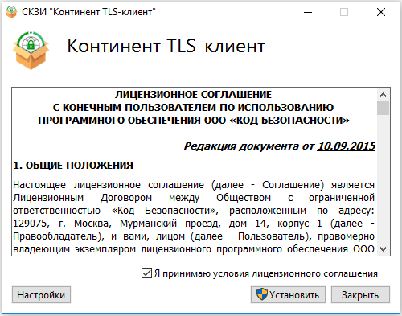
- Отметить чекбокс «Я принимаю условия лицензионного соглашения». Нажать кнопку «Установить».
- Начнется процесс установки.
- При успешной установке отобразится диалоговое окно «Установка завершена».
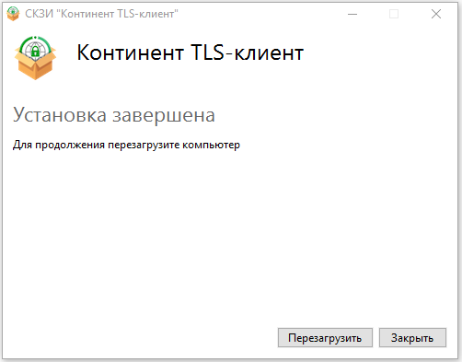

- Нажмите кнопку «Перезагрузить». АРМ перезагрузится.
После перезагрузки необходимо запустить СКЗИ «Континент TLS VPN Клиент», нажав на соответствующий ярлык на рабочем столе
При первичном запуске программы появится окно, информирующее о том, что это демоверсия;
Нажмите кнопку «Регистрация»;
В появившемся окне заполните все поля, отмеченные символом *;
Появится сообщение об успешной регистрации продукта.

- Настройка автоматизированного рабочего места клиента
для работы в СУФД Портале через СКЗИ «Континент TLS VPN сервер»
Программные и аппаратные требования к рабочему месту пользователя СУФД Портала
Общее ППО клиентского уровня должно удовлетворять следующим требованиям:
Операционная система не ниже Microsoft Windows 7;
Крипто Про CSP browser plug-in версия 2 и выше;
Доступ к сети Интернет со скоростью не менее 256 Кбит/сек;
Актуальные версии браузеров, поддерживающие работу Крипто Про CSP browser plug-in:
Internet Explorer 11;
Яндекс Браузер;
Спутник.
На рабочем месте пользователя должны быть установлены СКЗИ «Крипто Про CSP» версия 4 и СКЗИ «Континент TLS VPN клиент» версии 2.0. (рекомендуется) Проверить установлены ли СКЗИ можно следующим образом:
Открываем на рабочем столе ярлык «Компьютер»
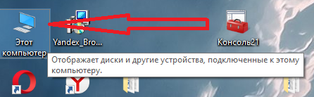
или в меню «Пуск» - «Компьютер»
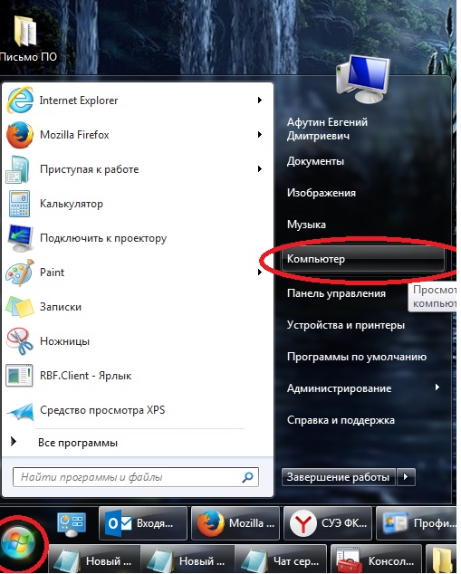
Далее, если у вас Windows 7, то открываем вкладку «Компьютер» - «Удалить или изменить программу»

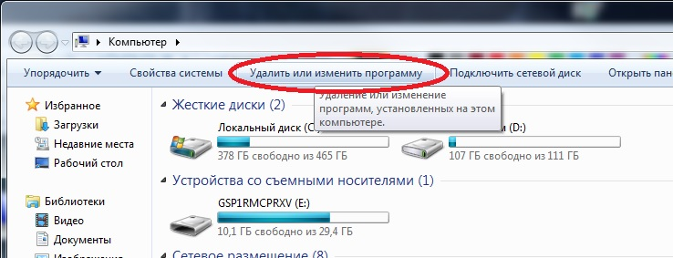

и ищем в списке установленных программ КриптоПро CSP версии 4 и Континент TLS-клиент версии 2.0 рекомендуется

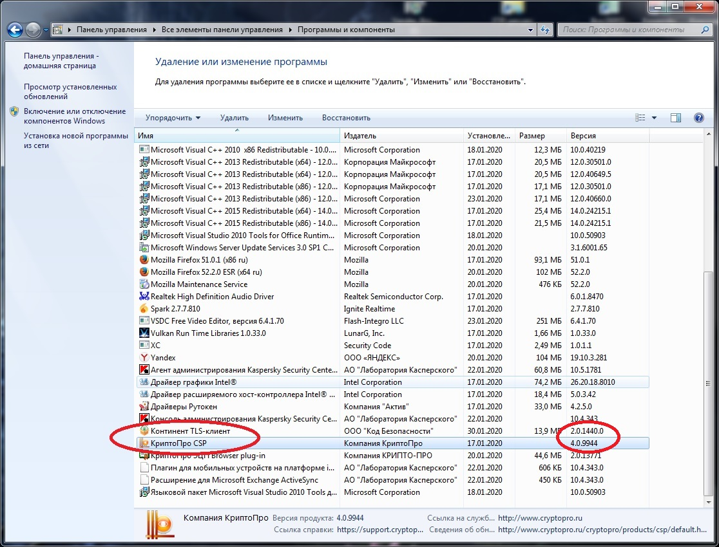

Если у вас Windows 10, то открываем вкладку «Компьютер» - «Удалить или изменить программу»

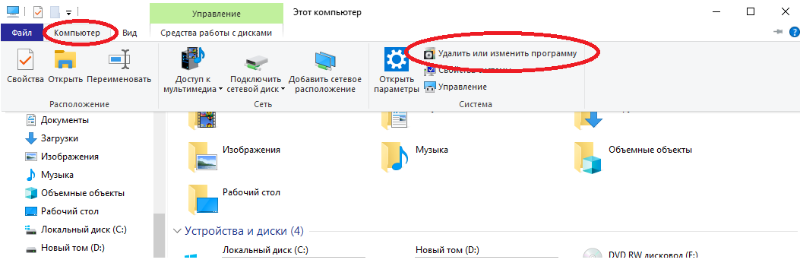

В открывшемся окне проверяем наличие программ в списке

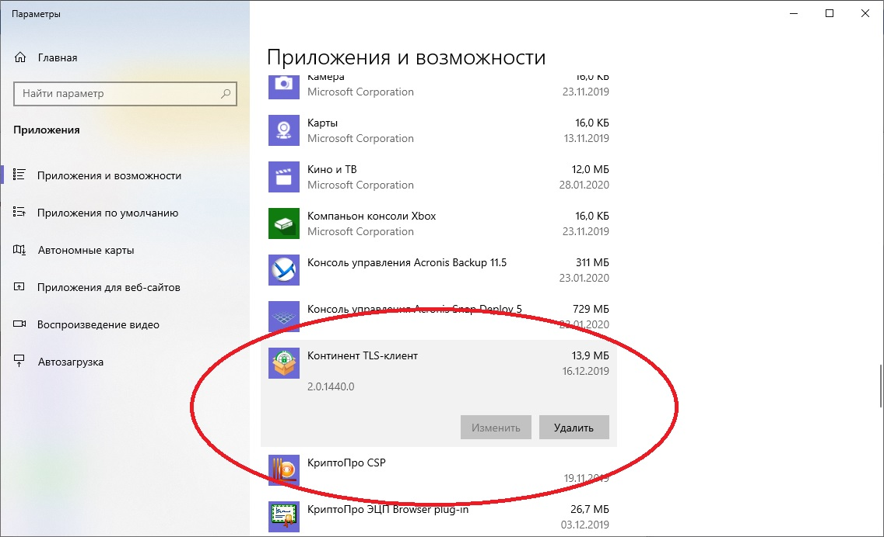

Если СКЗИ «КриптоПро» не установлено, или версия СКЗИ «КриптоПро» ниже указанной, то требуется установить необходимую версию до начала настройки рабочей станции пользователя.
Если у вас отсутствует дистрибутив СКЗИ «КриптоПро», то необходимо обратиться в территориальный орган Федерального казначейства по месту обслуживания лицевых счетов для получения соответствующих СКЗИ.

1. Настройка СКЗИ «Крипто Про CSP»
Для возможности входа в СУФД Портал и подписания документов необходимо произвести установку личного сертификата в СКЗИ «Крипто Про CSP» версии 4.

Если у вас Windows 7, то открываем меню «Пуск» - «Все программы»

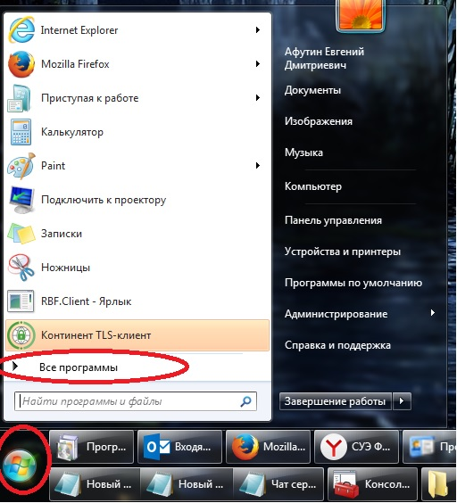

«КРИПТО-ПРО» - «КриптоПро CSP»

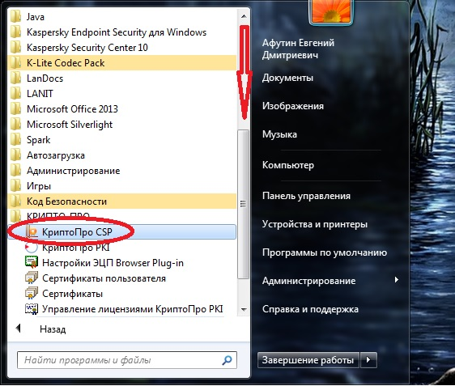

Для Windows 10

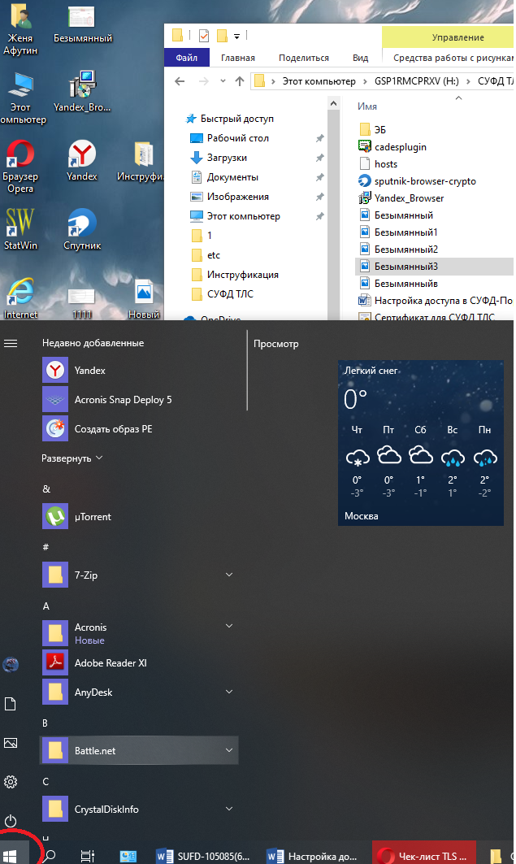

Внизу списка выбираем «КРИПТО-ПРО» - «КриптоПро CSP»

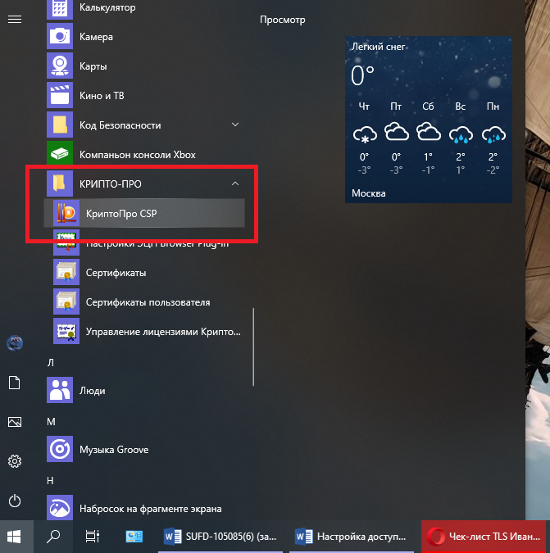
Далее необходимо перейти во вкладку «Сервис», нажать на кнопку «Установить личный сертификат»
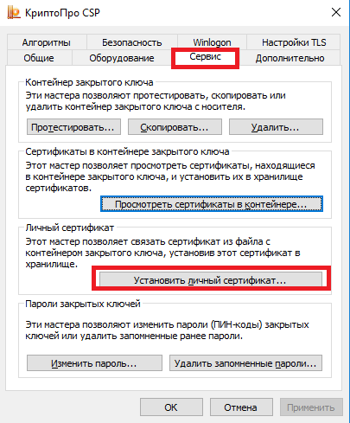

В появившемся меню нажать на кнопку «Обзор…»

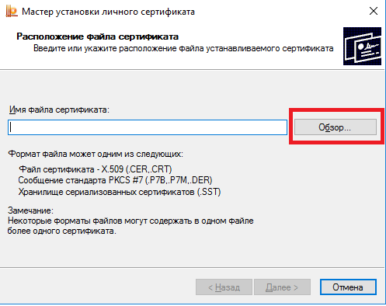
Далее выбираем необходимый сертификат (это личный сертификат, он находится непосредственно у вас на съёмном носителе). Нажать кнопку «Открыть»

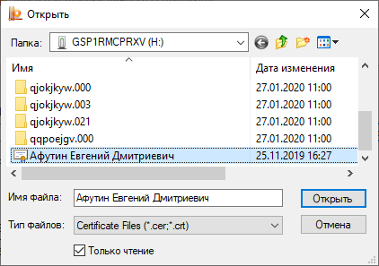

Дважды нажать кнопку «Далее».
Откроется окно выбора контейнера закрытого ключа, отметить чекбокс «Найти контейнер автоматически». Контейнер должен находиться на съемном носителе (флешка с подписями). Нажать кнопку «Далее»

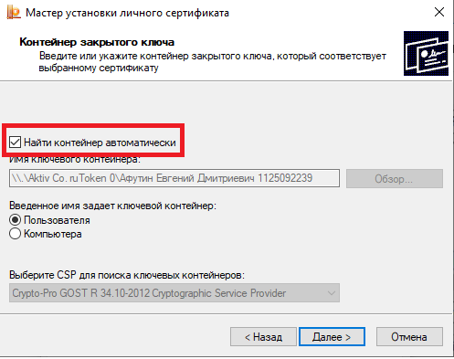

Отобразится окно завершения установки. Нажать кнопку «Готово»

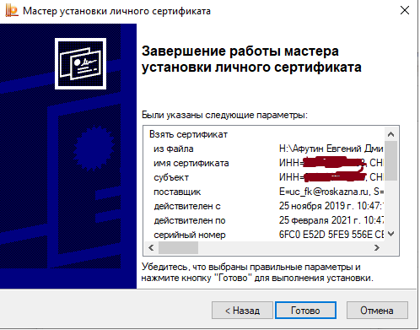

Если появиться окно с вводом пароля, то необходимо указать пароль для закрытого ключа в контейнере и нажать кнопку «ОК»

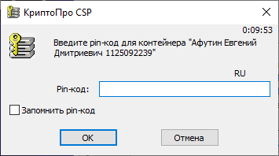

2. Настройка СКЗИ «Континент TLS VPN Клиент»
Для работы в СУФД-Портале через СКЗИ «Континент TLS VPN сервер» необходимо в СКЗИ «Континент TLS VPN Клиент» выполнить настройки. Открыть «Континент TLS-клиент». Запустить СКЗИ Континент TLS VPNклиент можно с помощью ярлыка на рабочем столе или перейти в меню «Пуск» - «Все программы»

«Код безопасности» - «Континент TLS-клиент»
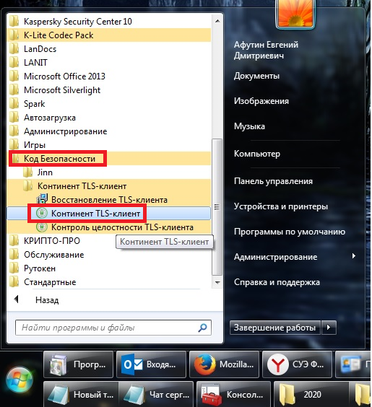
Если у вас Windows 10, то меню выглядит так

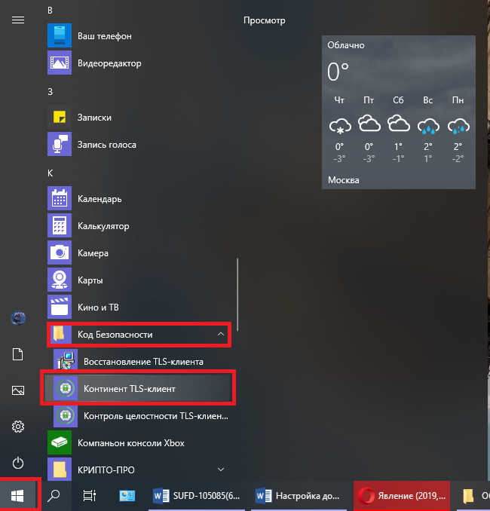

В меню Континент TLS-клиента необходимо нажать на «+ Добавить» и выбрать вкладку «Ресурс»

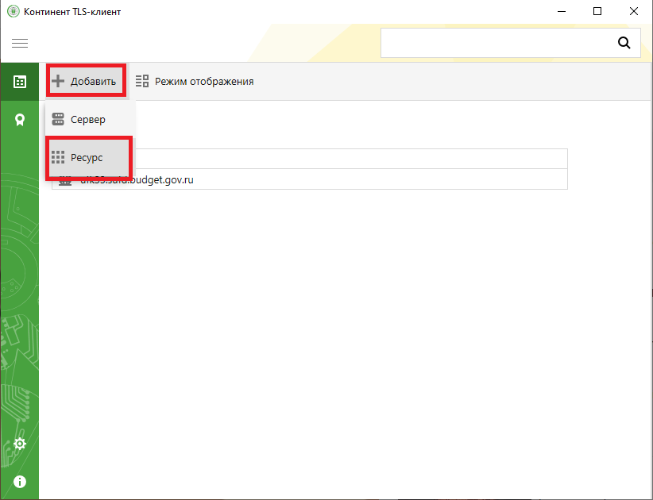

В появившемся окне поля заполняются следующими значениями:
Адрес «ufk73.sufd.budget.gov.ru»;
Имя ресурса: ufk73.sufd.budget.gov.ru;
Удаленный порт: 443.
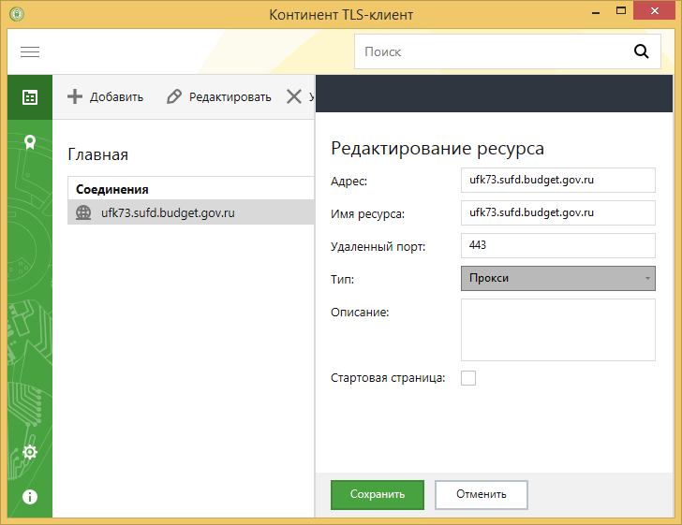
и нажать кнопку сохранить.
Перейти во вкладку «Управление сертификатами»

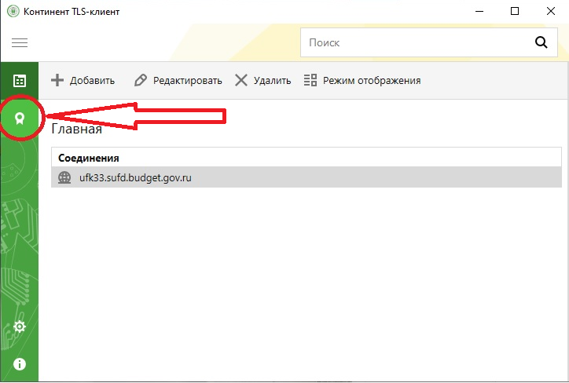
Выбрать раздел «Серверные сертификаты». Нажать на кнопку «Импортировать»

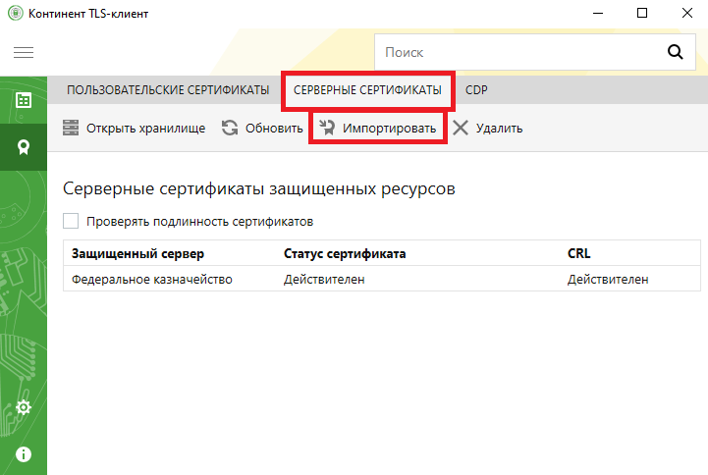

В открывшемся меню выбрать необходимый сертификат сервера для работы в СУФД-портале. Сертификат расположен на сайте moscow.roskazna.gov.ru в разделе ГИС > Удостоверяющий центр > Корневые сертификаты и списки аннулированных сертификатов
Ссылка на место размещения сертификата: https://moscow.roskazna.gov.ru/upload/iblock/0a3/FK_sufd.budget.gov.ru.cer

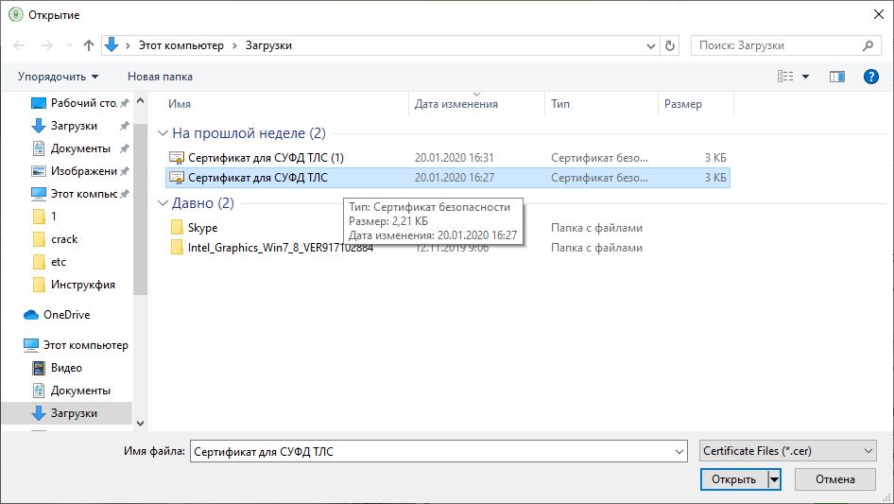

Далее в разделе «CDP» нажать кнопку «Скачать CRL» и дождаться загрузки сертификатов (требуется подключение к сети интернет)
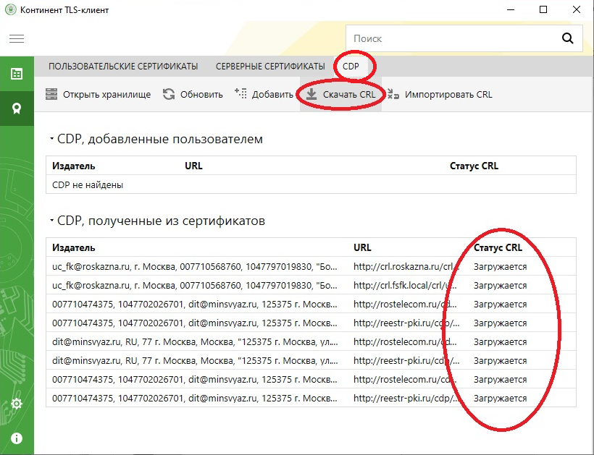

Перейти во вкладку «Настройки» - «Основные»

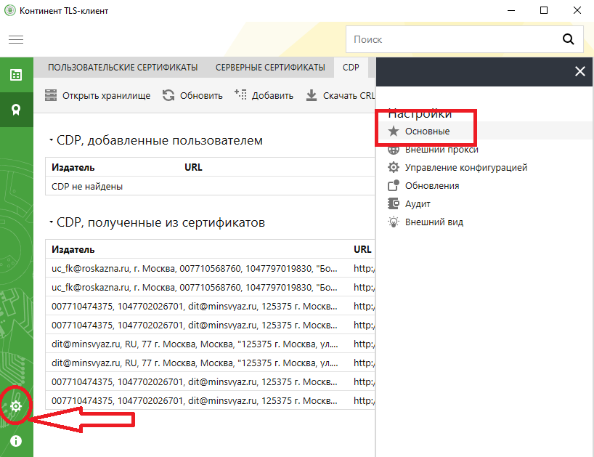
Указать период скачивания CRL «3 часа» и, пролистав вниз, отметить чекбоксы «Запускать при старте системы» и «При запуске свернуть в системный трей»
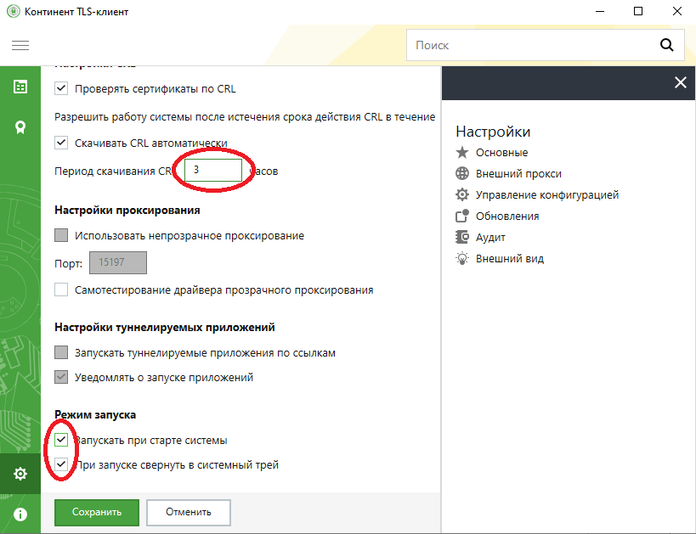
Нажать кнопку сохранить и закрыть окно настройки программы Континент TLS-клиент.
Далее необходимо скачать и установить сертификаты расположенные на сайте moscow.roskazna.gov.ru в разделе ГИС > Удостоверяющий центр > Корневые сертификаты и списки аннулированных сертификатов (https://moscow.roskazna.gov.ru/gis/uc/ca/)
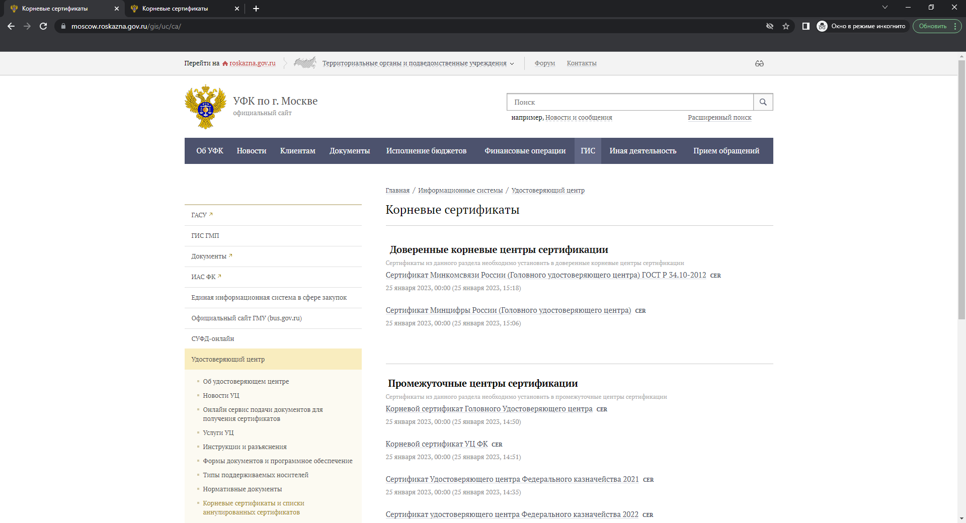
Все сертификаты из раздела «Доверенные корневые центры сертификации» устанавливаем в Доверенные корневые центры сертификации:
Открываем скаченный сертификат, в окне нажимаем кнопку «Установить сертификат»
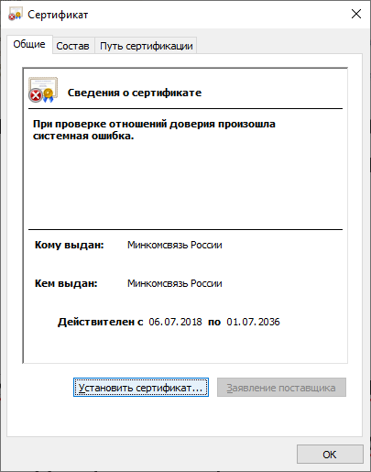
Далее выбираем «Локальный компьютер»
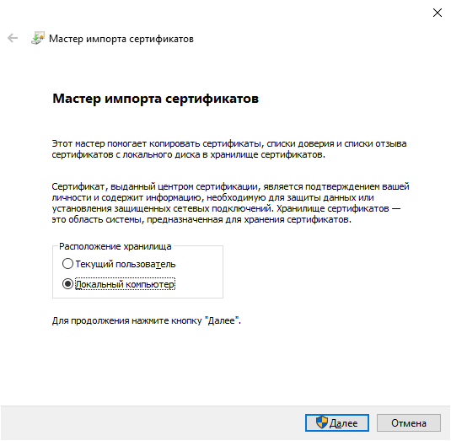
Затем выбираем «Поместить все сертификаты в следующее хранилище» и нажимаем «Обзор»
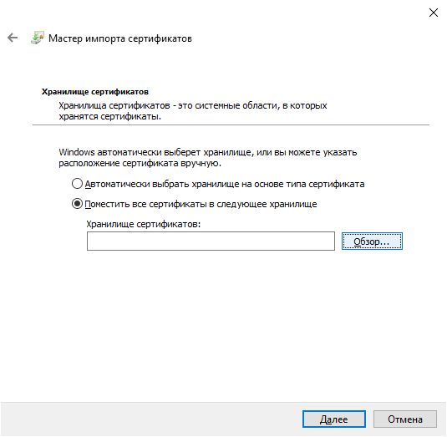
Выбираем «Доверенные корневые центры сертификации», нажимаем ОК
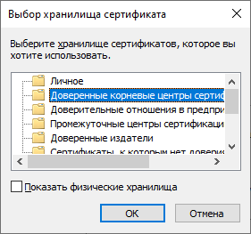
Нажимаем «Далее»
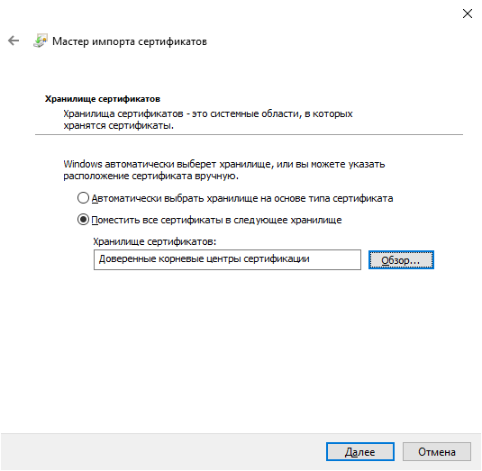
Нажимаем «Готово»
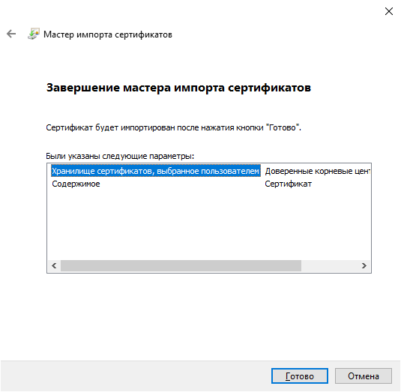
При появлении окна Предупреждение системы безопасности нажимаем «Да»
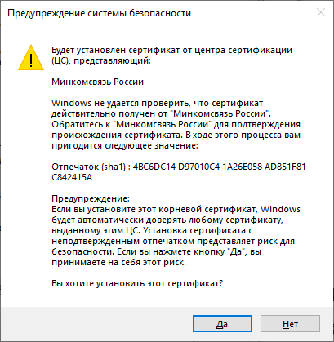
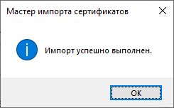
Повторяем установку оставшихся сертификатов.
Аналогичным образом устанавливаем все сертификаты из раздела «Промежуточные центры сертификации» в Промежуточные центры сертификации.

3. Установка КриптоПро CSP browser plug-in
Архив, содержащий КриптоПро browser plug-in и инструкцию, размещен по ссылке. Так же КриптоПро browser plug-in можно скачать по ссылке в сети Интернет https://www.cryptopro.ru/products/cades/plugin. Откроется официальная страница сайта КриптоПро.
. 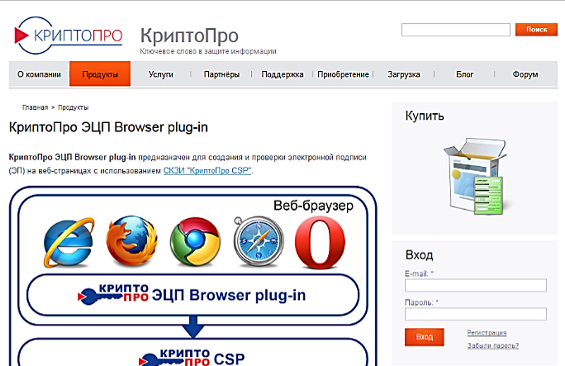
На данной странице необходимо найти строку
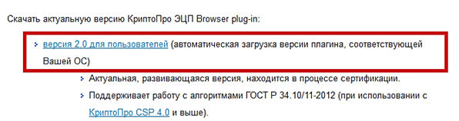
и скачать актуальную версию КриптоПро ЭЦП Browser plug-in.
После скачивания запустите установочный файл «cadesplugin», в появившемся окне нажать кнопку «Да»
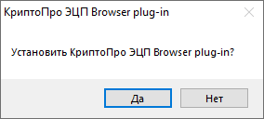
Если появилось окно,
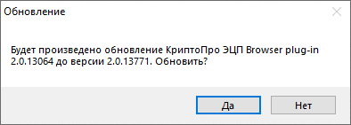
то необходимо установить новую версию. В процессе установки может появиться сообщение о необходимости перезагрузить компьютер, нажимаем «ОК» и ждем окончания установки
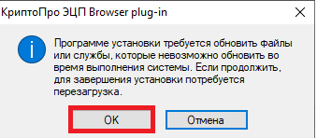

После установки нажимаем кнопку «Ок».
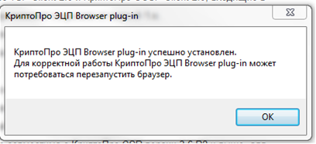
4. Настройка браузера для работы в СУФД Портале
Настройка Internet Explorer 11
При первом запуске в браузере Internet Explorer необходимо отключить блокировку всплывающих окон. Для этого откройте меню «Настройки» - «Свойства браузера» 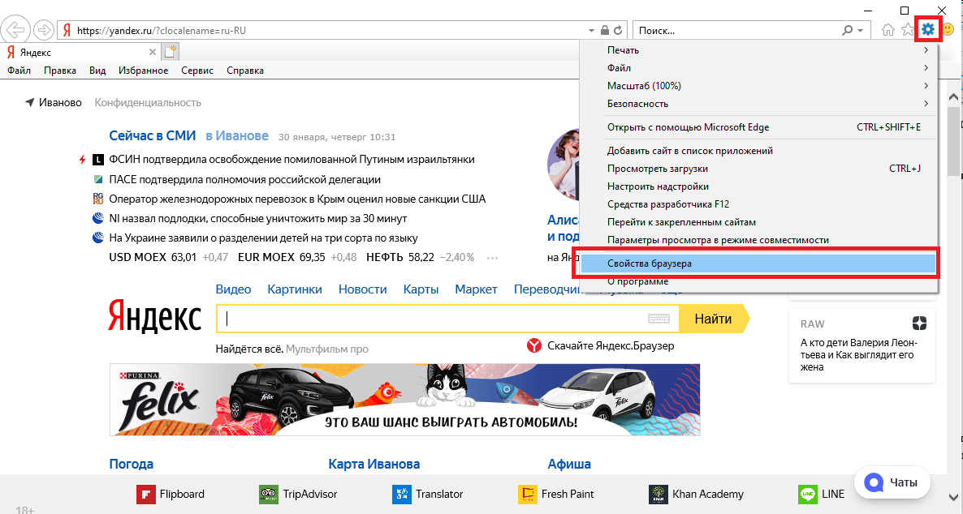
Во вкладке «Конфиденциальность» снять чекбокс с «Включить блокировку всплывающих окон»
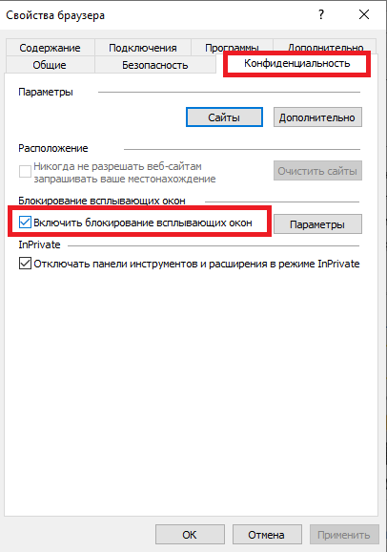
Далее во вкладке «Безопасность» выбираем «Надежные узлы» и нажимаем кнопку «Сайты»
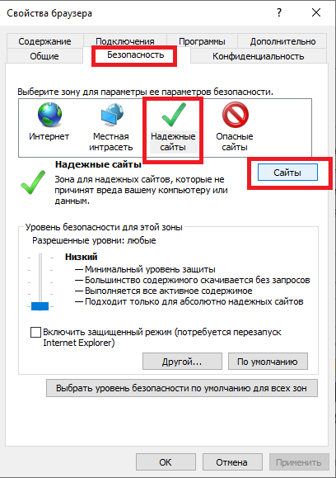

В появившемся окне ввести сайт https://ufk73.sufd.budget.gov.ru и нажать кнопку «Добавить»
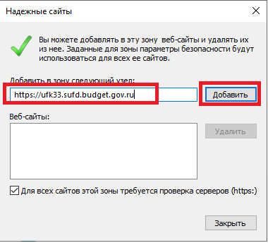
Аналогичным образом добавить сайт http://ufk73.sufd.budget.gov.ru предварительно сняв чекбокс с «Для всех сайтов этой зоны требуется проверка серверов (https:)». После этого нажать кнопку «Закрыть».
Закрыть окно настройки браузера.
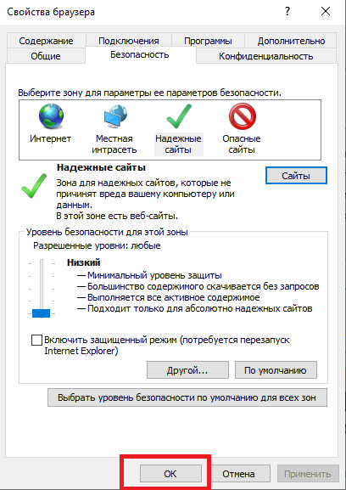

Настройка Яндекс Браузера
При первом запуске Яндекс Браузера открываем меню настроек « 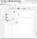 Настройки» - «Дополнения». Из списка выбираем КриптоПро ЭЦП и ставим переключатель на «Вкл»
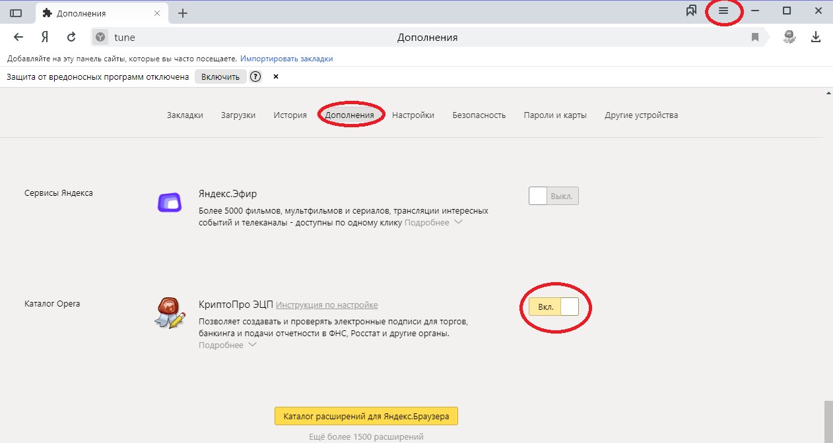

Далее необходимо включить поддержку работы сайтов, использующих шифрование по ГОСТ -Настройки-системные-Подключаться к сайтам, использующим шифрование по ГОСТ

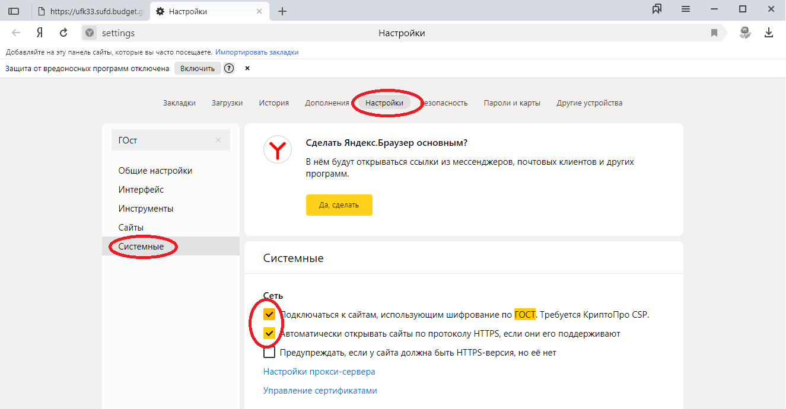

Настройка браузера Спутник
При первом запуске браузера Спутник необходимо перейти в меню «Настройки» - «Дополнительно»
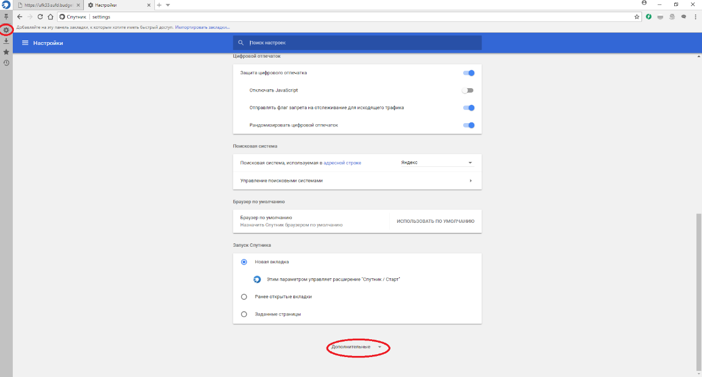
Откроются дополнительные настройки.

В разделе «Система» включить ползунок для «Включить поддержку ГОСТ-соединения (с установленным СКЗИ «Крипто Про CSP»)»

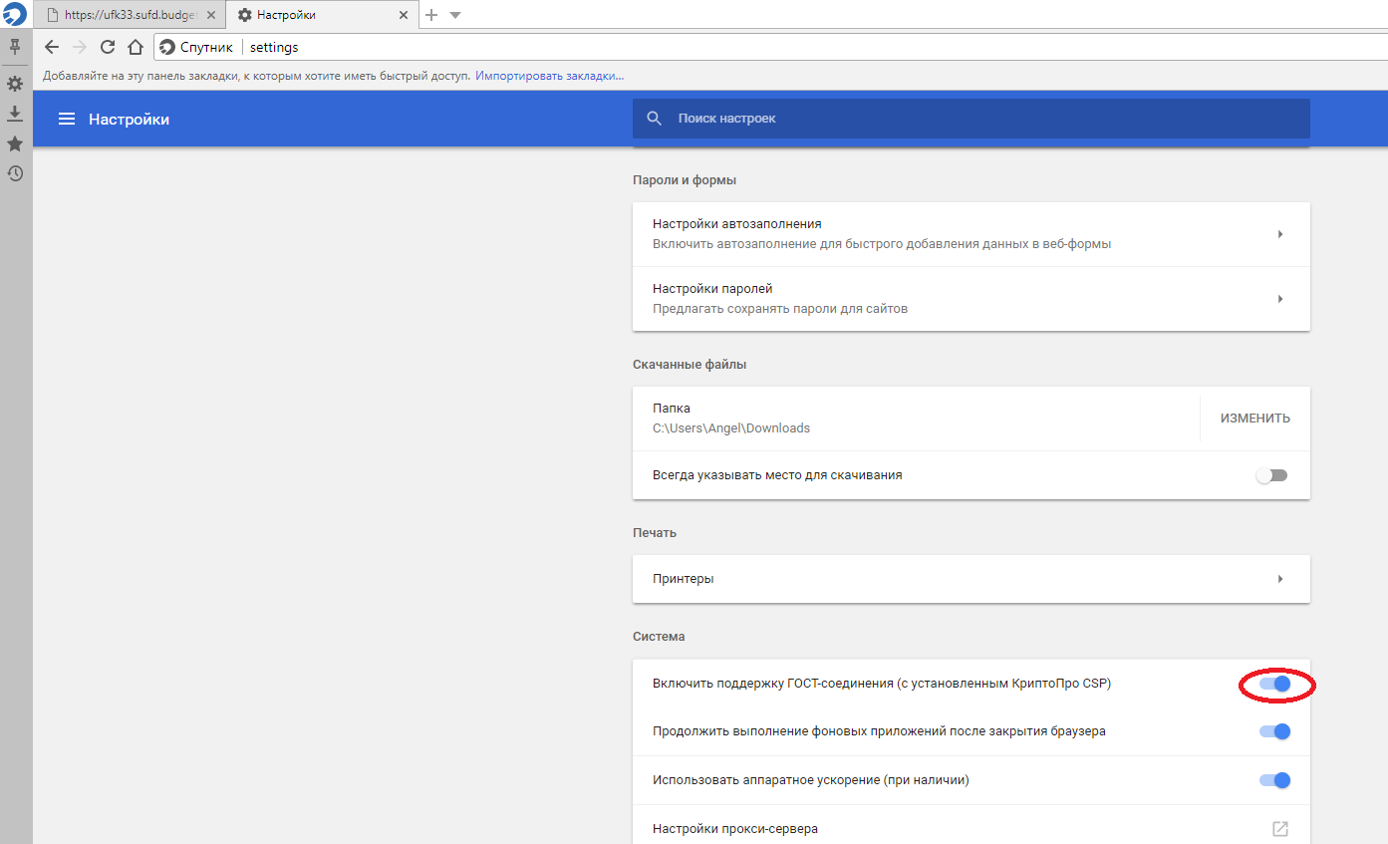
Открыть главное меню спутника «Дополнительные инструменты» - «Расширения»
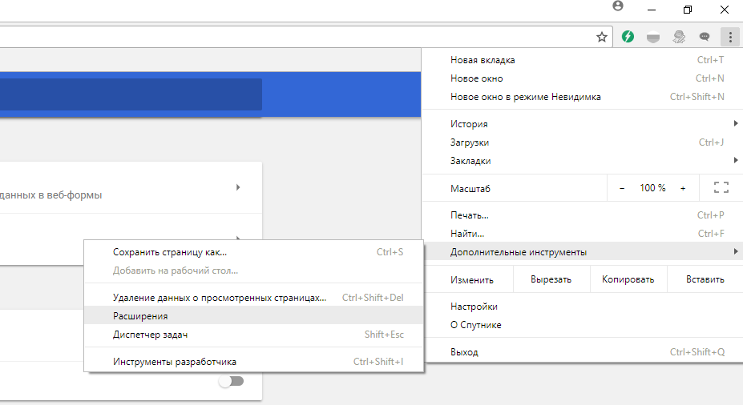

В появившемся окне включить КриптоПро CSP browser plug-in

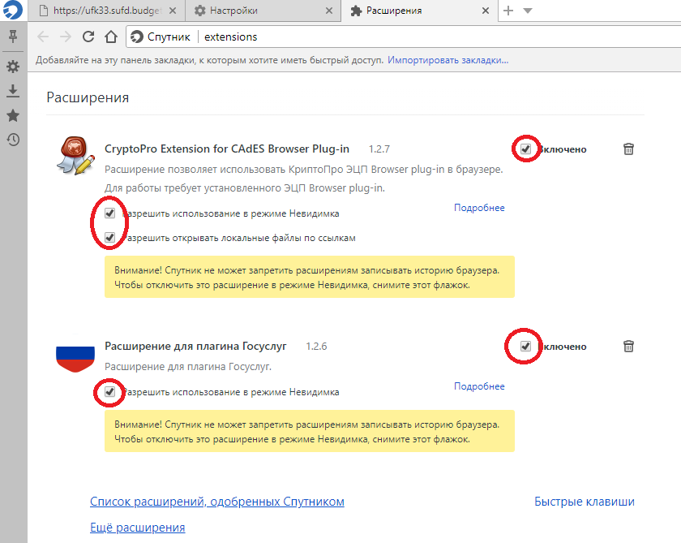

5. Настройка доступа в СУФД-Портал
После проведения вышеуказанных процедур вход в СУФД-Портал осуществляется по ссылке:
https://ufk73.sufd.budget.gov.ru
При вводе данного адреса в адресную строку браузера должно открыться следующее окно с выбором сертификата. После ввода пароля откроется стартовая страница СУФД-Портала

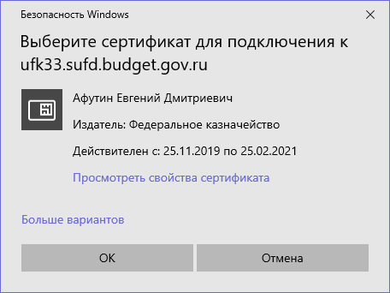

В случае, если сертификат не установлен в систему, необходимо воспользоваться входом по логину и паролю:
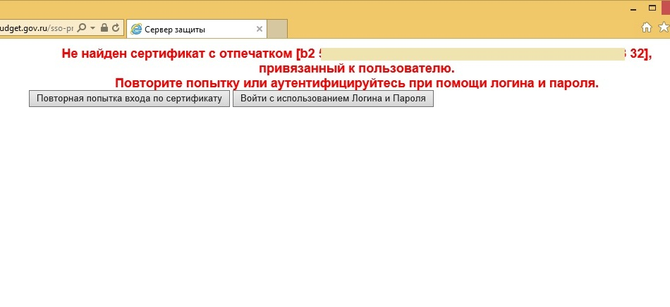
Если на рабочей станции в СУФД-Портале работают пользователи под разными учетными записями (руководитель, главный бухгалтер) необходимо сбросить TLS соединение и зайти заново. Для этого, выходим из СУФД-Портала

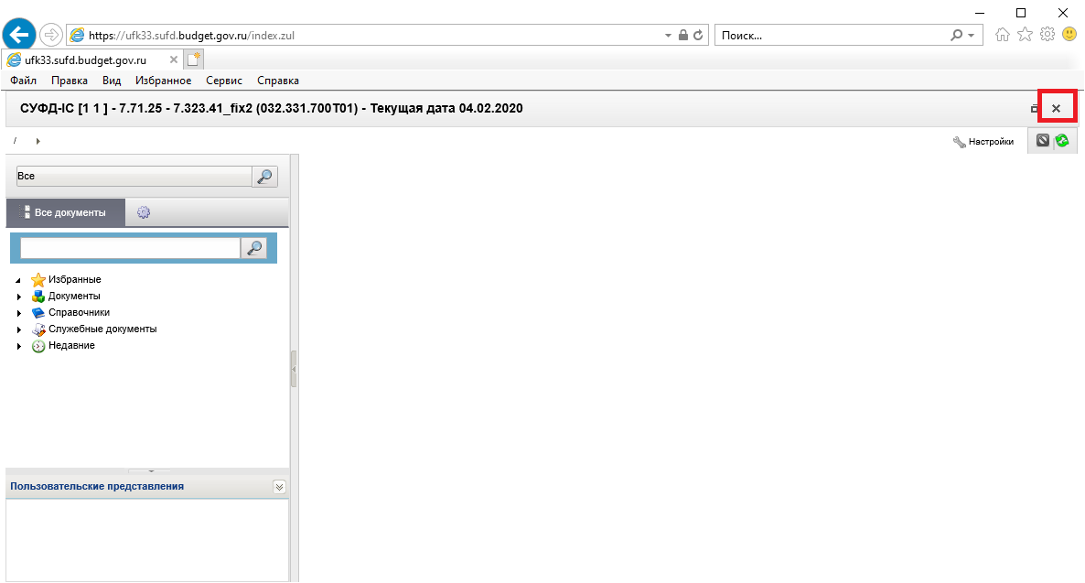

После этого появится следующее окно
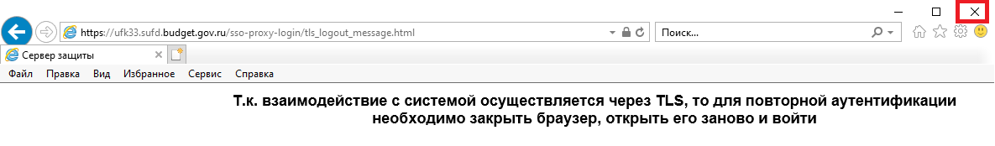
Необходимо закрыть браузер.

Далее в правом нижнем углу нажимаем правой кнопкой на ярлык Континент TLS-клиента и в открывшемся меню выбираем «Сброс соединений»
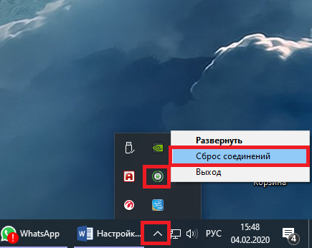

Теперь можно зайти под другим пользователем. Одновременно произойдет сброс всех текущих соединений (например, в программе Электронный бюджет).

